Lampiran 1 Lembar Instrumen Angket Validasi Ahli Media

LEMBAR INSTRUMEN ANGKET VALIDASI
UNTUK AHLI MEDIA

- Identitas

Judul Penelitian : Pengembangan Media Puzzle Bergambar Berorientasi Problem Based Learning Pada Tema Cita-Citaku Kelas IV SD
Mata Pelajaran : Tematik Tema Cita-Citaku
Nama Mahasiswa : Dwika Fira Yulanda
NPM : 181434027
Nama Dosen Ahli : Lia Afriyanti Nst, S.Pd., M.Pd
Instansi : UMN Al Washliyah Medan
Hari, Tanggal : Rabu, 15 Juni 2022

- Petunjuk Pengisian:
  - Lembar Instrumen Angket diisi oleh Dosen Ahli Media
  - Lembar Instrumen Angket ini bertujuan untuk mengetahui pendapat Bapak/Ibu tentang “Media Puzzle Bergambar Pada Tema Cita-Citaku Kelas IV SD”. Pendapat, penilaian, kritik dan saran dari Bapak/Ibu sangat bermanfaat untuk memperbaiki dan meningkatkan kualitas media pembelajaran ini.
  - Penilaian dilakukan dengan cara memberikan tanda ceklis ( √ ) pada kolom yang telah disediakan sesuai penilai Bapak/Ibu .
  - Pendapat, kritik dan saran Bapak/Ibu mohon ditulis pada lembar yang telah disediakan.
Keterangan :
    - Jawaban “Ya” : Apabila media pembelajaran Puzzle Bergambar memenuhi kriteria yang baik/layak.
    - Jawaban “Tidak” : Apabila media pembelajaran Puzzle Bergambar tidak memenuhi kriteria yang baik/layak.
Atas kesediaan Bapak/Ibu Dosen Ahli Media untuk memberikan penilaian pada media pembelajaran di lembar instrumen evaluasi ini, saya ucapkan terima kasih.

- Tabel Penilaian

Aspek yang Dinilai | Pernyataan | Tanggapan
 |  | Ya | Tidak
Tampilan Desain Media Puzzle Bergambar | - Media menggambarkan isi/materi ajar yang sesuai dengan ilustrasi kehidupan sehari-hari
 | - Tampilan gambar media Puzzle Bergambar Berorientasi PBL memberikan kesan positif sehingga mampu menarik perhatian siswa untuk belajar
 | - Warna yang digunakan pada media sangat sesuai kontraks antara satu dengan yang lainnya
 | - Gambar yang digunakan pada media jelas dan sesuai dengan kebutuhan siswa
- Warna tampilan dan background yang
digunakan pada media kombinasi warna yang menarik
 | - Gambar yang digunakan pada media terlihat jelas dan terbaca
Bahasa | - Mengguanakan Bahasa Indonesia yang sesuai dengan Ejaan Yang Disempurnakan (EYD)
 | - Kalimat yang digunakan pada media mudah dipahami siswa
 | - Kesantunan penggunaan bahasa
Media dalam Pembelajaran Menggunakan Puzzle Bergambar | - Penyajian media Puzzle Bergambar dapat menumbuhkan rasa solidaritas sesama siswa
 | - Penyajian media Puzzle Bergambar dapat merangsang kemampuan berpikir siswa
 | - Penyajian media Puzzle Bergambar dapat menumbuhkan rasa kekluargaan antar siswa.
 | - Media Puzzle Bergambar dapat melatih strategi dalam bekerja sama antar siswa
 | - Media Puzzle Bergambar dapat menumbuhkan rasa saling menghormati dan menghargai antar siswa
 | - Media Puzzle Bergambar dapat menghibur para siswa di dalam kelas

- Masukan Validator Ahli Media terhadap Media Puzzle Bergambar pada Tema Cita-Citaku Kelas IV SD

Medan, Juni 2022
Validator Ahli Media,

...........................................

Lampiran 2 Lembar Instrumen Angket Validasi Ahli Materi

LEMBAR INSTRUMEN ANGKET VALIDASI
UNTUK AHLI MATERI

- Identitas

Judul Penelitian : Pengembangan Media Puzzle Bergambar Berorientasi Problem Based Learning Pada Tema Cita-Citaku Kelas IV SD
Mata Pelajaran : Tematik Tema Cita-Citaku
Nama Mahasiswa : Dwika Fira Yulanda
NPM : 181434027
Nama Dosen Ahli : Dara Fitrah Dwi, S.Pd., M.Pd.
Instansi : UMN Al Washliyah Medan
Hari, Tanggal : Kamis, 16 Juni 2022

- Petunjuk Pengisian:
  - Lembar Instrumen Angket diisi oleh Dosen Ahli Materi
  - Lembar Instrumen Angket ini bertujuan untuk mengetahui pendapat Bapak/Ibu tentang “Media Puzzle Bergambar pada Tema Cita-Citaku Kelas IV SD”. Pendapat, penilaian, kritik dan saran dari Bapak/Ibu sangat bermanfaat untuk memperbaiki dan meningkatkan kualitas media pembelajaran ini.
  - Penilaian dilakukan dengan cara memberikan tanda ceklis ( √ ) pada kolom yang telah disediakan sesuai penilai Bapak/Ibu.
  - Pendapat, kritik dan saran Bapak/Ibu mohon ditulis pada lembar yang telah disediakan.
Keterangan :
    - Jawaban “Ya” : Apabila media pembelajaran Puzzle Bergambar memenuhi kriteria yang baik/layak.
    - Jawaban “Tidak” : Apabila media pembelajaran Puzzle Bergambar tidak memenuhi kriteria yang baik/layak.
Atas ketersediaan Bapak/Ibu Dosen Ahli Materi untuk memberikan penilaian pada media pembelajaran di lembar instrumen evaluasi ini, saya ucapkan terima kasih.
- Tabel Penilaian

Aspek yang  Dinilai | Pernyataan |  |  | Tanggapan
 |  |  |  | Ya | Tidak
Kesesuaian Materi dengan KD | - Kesesuaian materi siklus hidup hewan dengan kompetensi dasar dan indikator yang akan dicapai siswa
 | - Materi sesuai dengan tujuan pembelajaran
 | - Materi yang disajikan dapat mencapai tujuan pembelajaran
Keakuratan Materi | - Materi yang disajikan dalam Media Puzzle Bergambar sesuai dengan Kurikulum
 | - Materi pada Media Puzzle Bergambar relevan dengan materi yang harus dipelajari
Kemutakhiran Materi | - Kegiatan yang disajikan dalam media yang dikembangkan dapat menumbuhkan rasa ingin tahu siswa
 | - Keruntutan materi pembelajaran sesuai dengan alur pikir peserta didik
Kesesuaian dengan Perkembangan Peserta Didik | - Materi pada Media Puzzle Bergambar sudah sesuai dengan tingkat perkembangan peserta didik.
 | - Dengan menggunakan Media Puzzle Bergambar siswa lebih mudah memahami materi yang disampaikan
 | - Adanya interaksi langsung media dengan peserta didik
Materi dalam Puzzle Bergambar Sesuai dengan Sintak PBL |  | - Dengan menggunakan media Puzzle Bergambar siswa termotivasi dalam mengatasi masalah
 |  | - Siswa dapat mendefinisikan dan mengorganisasikan tuas-tugas belajar terkait dengan permasalahannya.
 |  | - Siswa dapat mencari penjelasan dan solusi dalam media Puzzle Bergambar
 |  | - Siswa dapat menyiapkan hasil laporan dan menyampaikannya kepada orang lain.
 |  | - Siswa melakukan refleksi terhadap investigasi dan proses-proses yang mereka gunakan.

- Masukan Validator Ahli Materi terhadap Media Puzzle Bergambar pada Tema Cita-Citaku Kelas IV SD

Medan, Juni 2022 Validator Ahli Materi,

…..……………………

Lampiran 3 Lembar Instrumen Angket Validasi Ahli Pembelajaran

LEMBAR INSTRUMEN ANGKET VALIDASI
UNTUK RESPON GURU

- Identitas

Judul Penelitian : Pengembangan Media Puzzle Bergambar Berorientasi Problem Based Learning Pada Tema Cita-Citaku Kelas IV SD
Mata Pelajaran : Tematik Tema Cita-Citaku
Nama Mahasiswa : Dwika Fira Yulanda
NPM : 181434027
Nama Guru Kelas : Ratna, S.Pd
Jabatan : Wali Kelas IV SD
Hari, Tanggal : Jumat, 17 Juni 2022

- Petunjuk Pengisian:
  - Lembar Instrumen Angket diisi oleh Guru Kelas IV SD PAB 20 Bandar Klippa
  - Lembar Instrumen Angket ini bertujuan untuk mengetahui pendapat Bapak/Ibu tentang “Media Puzzle Bergambar pada Tema Cita-Citaku Kelas IV SD”. Pendapat, penilaian, kritik dan saran dari Bapak/Ibu sangat bermanfaat untuk memperbaiki dan meningkatkan kualitas media pembelajaran ini.
  - Penilaian dilakukan dengan cara memberikan tanda ceklis ( √ ) pada kolom yang telah disediakan sesuai penilai Bapak/Ibu .
  - Pendapat, kritik dan saran Bapak/Ibu mohon ditulis pada lembar yang telah disediakan.
Keterangan :
    - Jawaban “Ya” : Apabila media pembelajaran Puzzle Bergambar memenuhi kriteria yang baik/layak.
    - Jawaban “Tidak” : Apabila media pembelajaran Puzzle Bergambar tidak memenuhi kriteria yang baik/layak.
Atas kesediaan Bapak/Ibu Guru Kelas IV untuk memberikan penilaian pada media pembelajaran di lembar instrumen evaluasi ini, saya ucapkan terima kasih.

- Tabel Penilaian

Aspek yang Dinilai | Pernyataan | Tanggapan
 |  | Ya | Tidak
Penyajian Materi Media Puzzle Bergambar | - Kesesuaian materi pada media dengan materi pokok dalam kompetensi Dasar
 | - Kesesuaian materi yang disajikan pada media Puzzle Bergambar dengan tujuan pembelajaran
 | - Kemudahan media Puzzle Bergambar untuk memahami materi yang disajikan
 | - Materi yang disajikan dalam media sesuai dengan tingkat kemampuan siswa
 | - Media pembelajaran Puzzle Bergambar materi Siklus hidup hewan mudah dipahami dan berkaitan dengan kehidupan sehari-hari
Tampilan Media Puzzle Bergambar | - Media Puzzle Bergambar Berorientasi PBL menggunakan kalimat yang mudah dipahami peserta didik
 | - Kemenarikan tampilan media Puzzle Bergambar untuk dipelajari oleh peserta didik
 | - Kejelasan tulisan pada media Puzzle Bergambar
- Penyajian gambar media Puzzle Bergambar
menarik perhatian siswa untuk belajar
 | - Penggunaan gambar desain media Puzzle Bergambar Berorientasi PBL tepat dengan materi
 | - Warna tampilan dan baground pada media pembelajaran Puzzle Bergambar Berorientasi PBL kombinasi warna yang menarik dan jelas
Keterlibatan Peserta Didik dalam Menggunakan Media | - Media yang dikembangkan membuat siswa lebih aktif dalam mengikuti kegiatan  pembelajaran
 | - Kemampuan media mengaktifkan peserta didik dalam pembelajaran
 | - Kemampuan media menciptakan rasa senang peserta didik dalam pembelajaran
 | - Kemampuan media menciptakan rasa semangat peserta didik

- Masukan Validator Respon Guru Kelas IV terhadap Media Puzzle Bergambar pada Tema Cita-Citaku

Medan, Juni 2022
Validator Respon Guru Kelas IV,

……………………………

Lampiran 4 Foto Dokumentasi Validasi Ahli Media

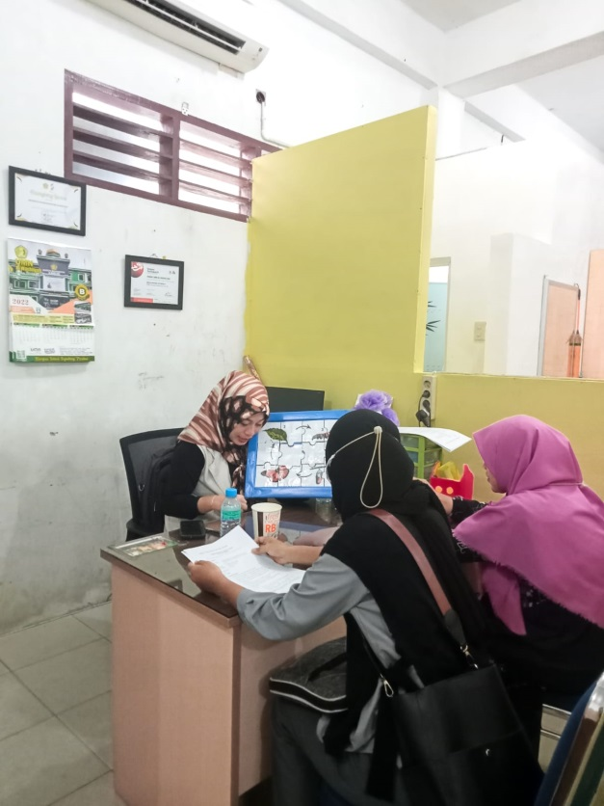
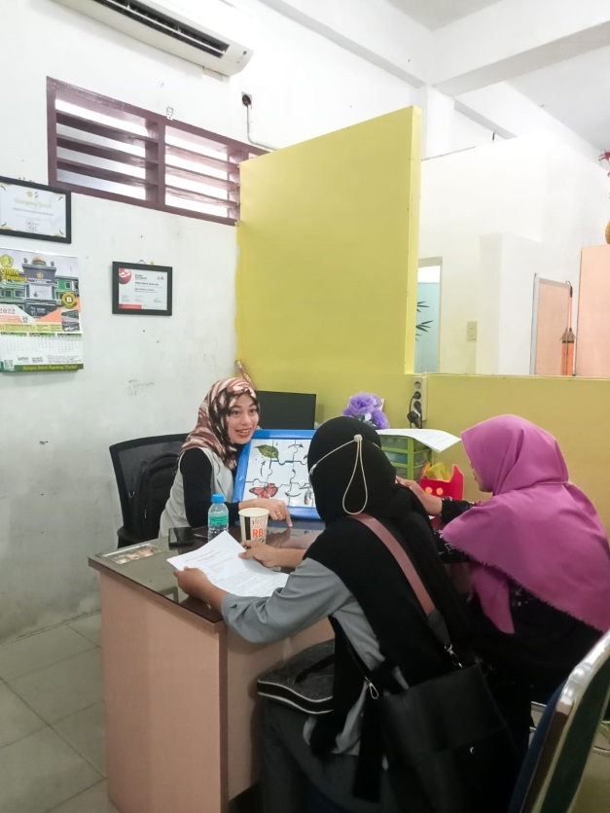

Lampiran 5 Foto Dokumentasi Validasi Ahli Materi

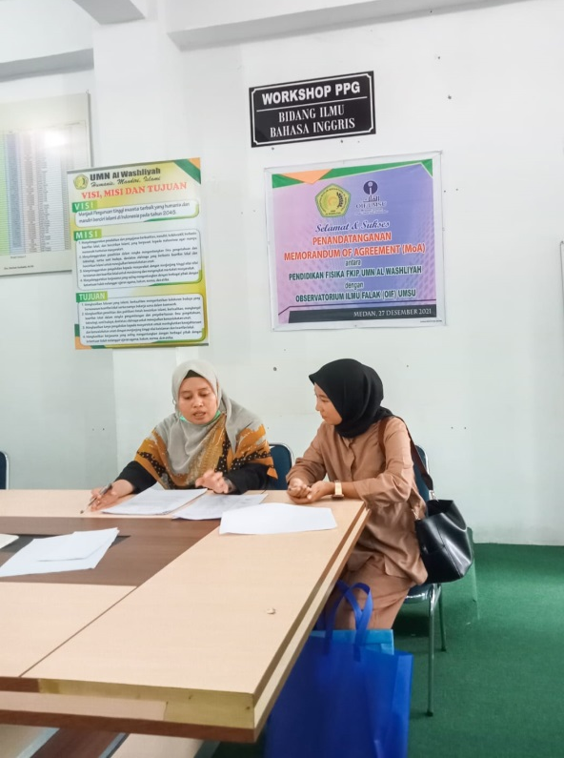
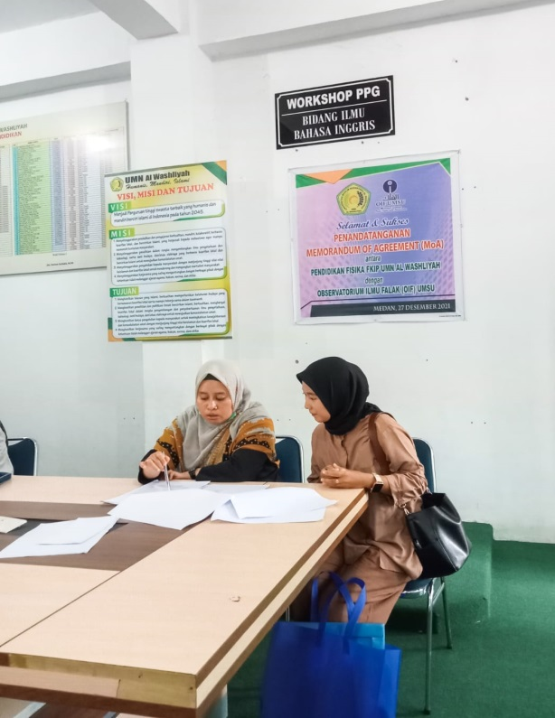

Lampiran 6 Foto Dokumentasi Validasi Respon Guru Kelas IV SD

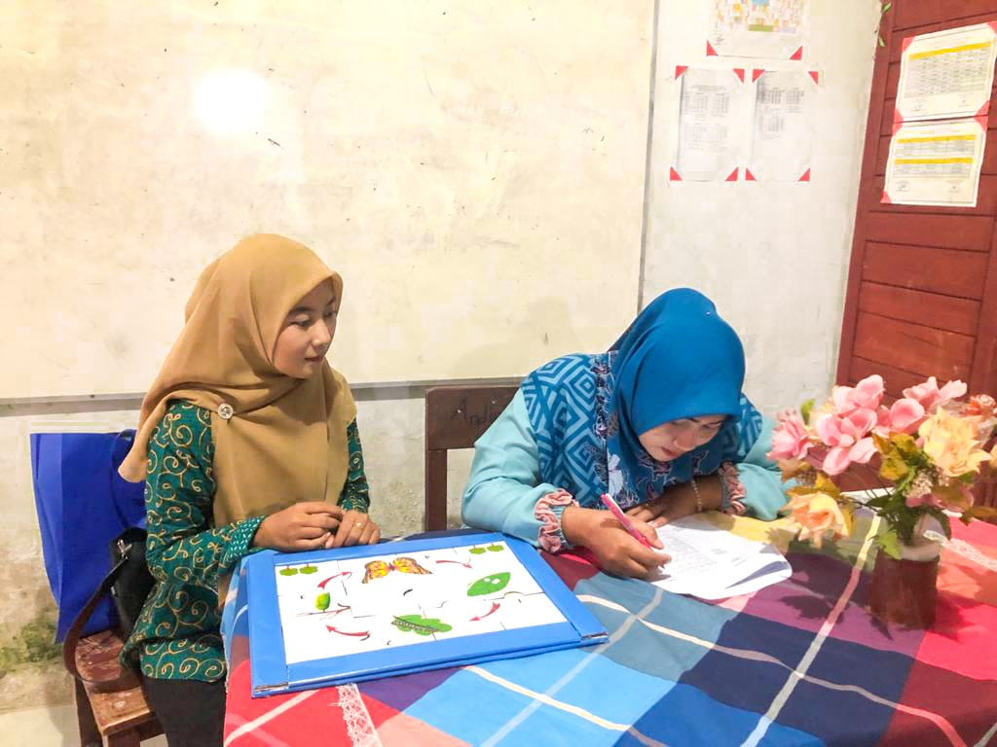

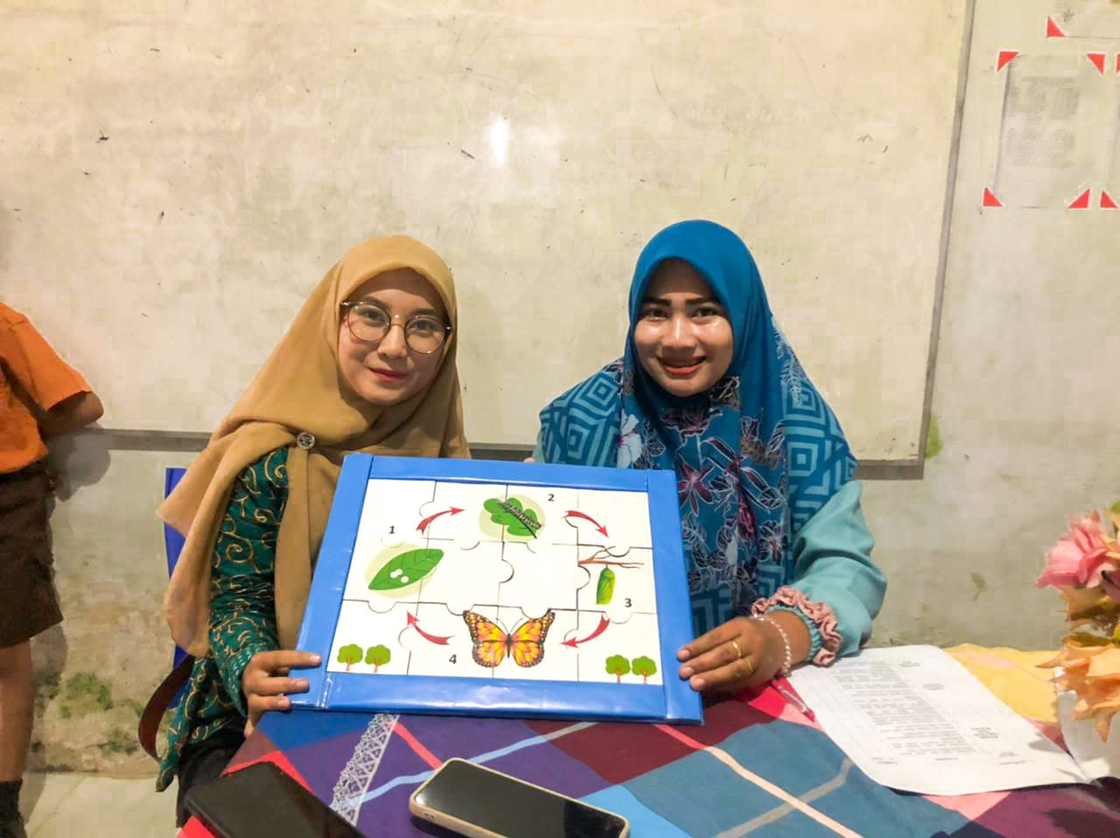

Lampiran 7 Foto Dokumentasi Validasi Ahli Media Setelah Revisi

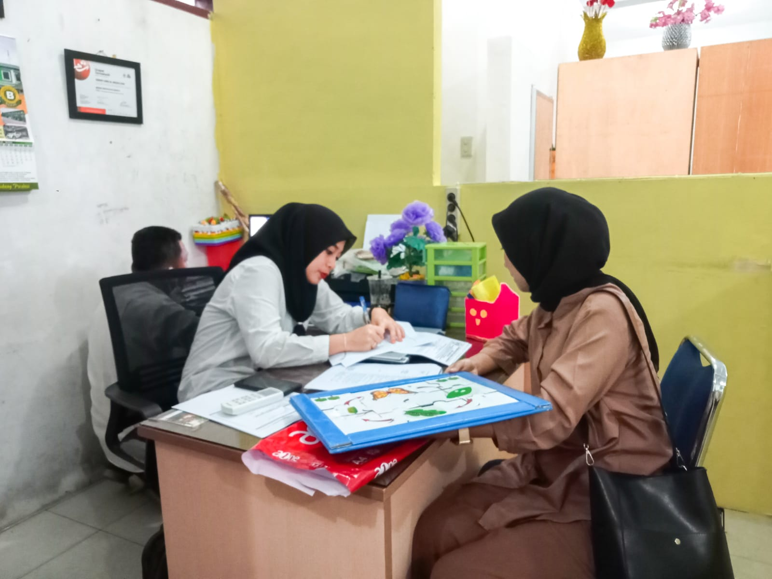
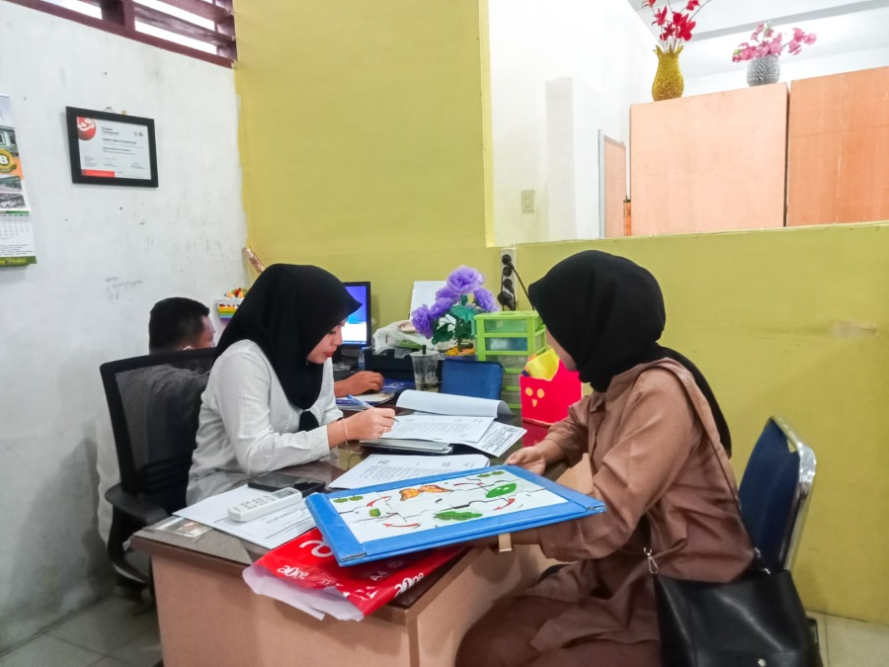

Lampiran 8 Hasil Instrumen Angket Validasi Ahli Media

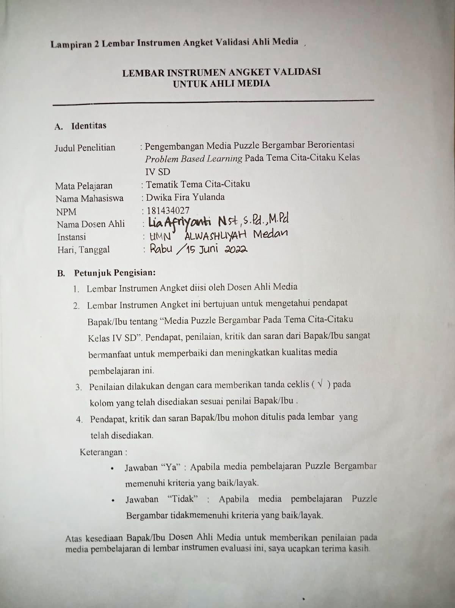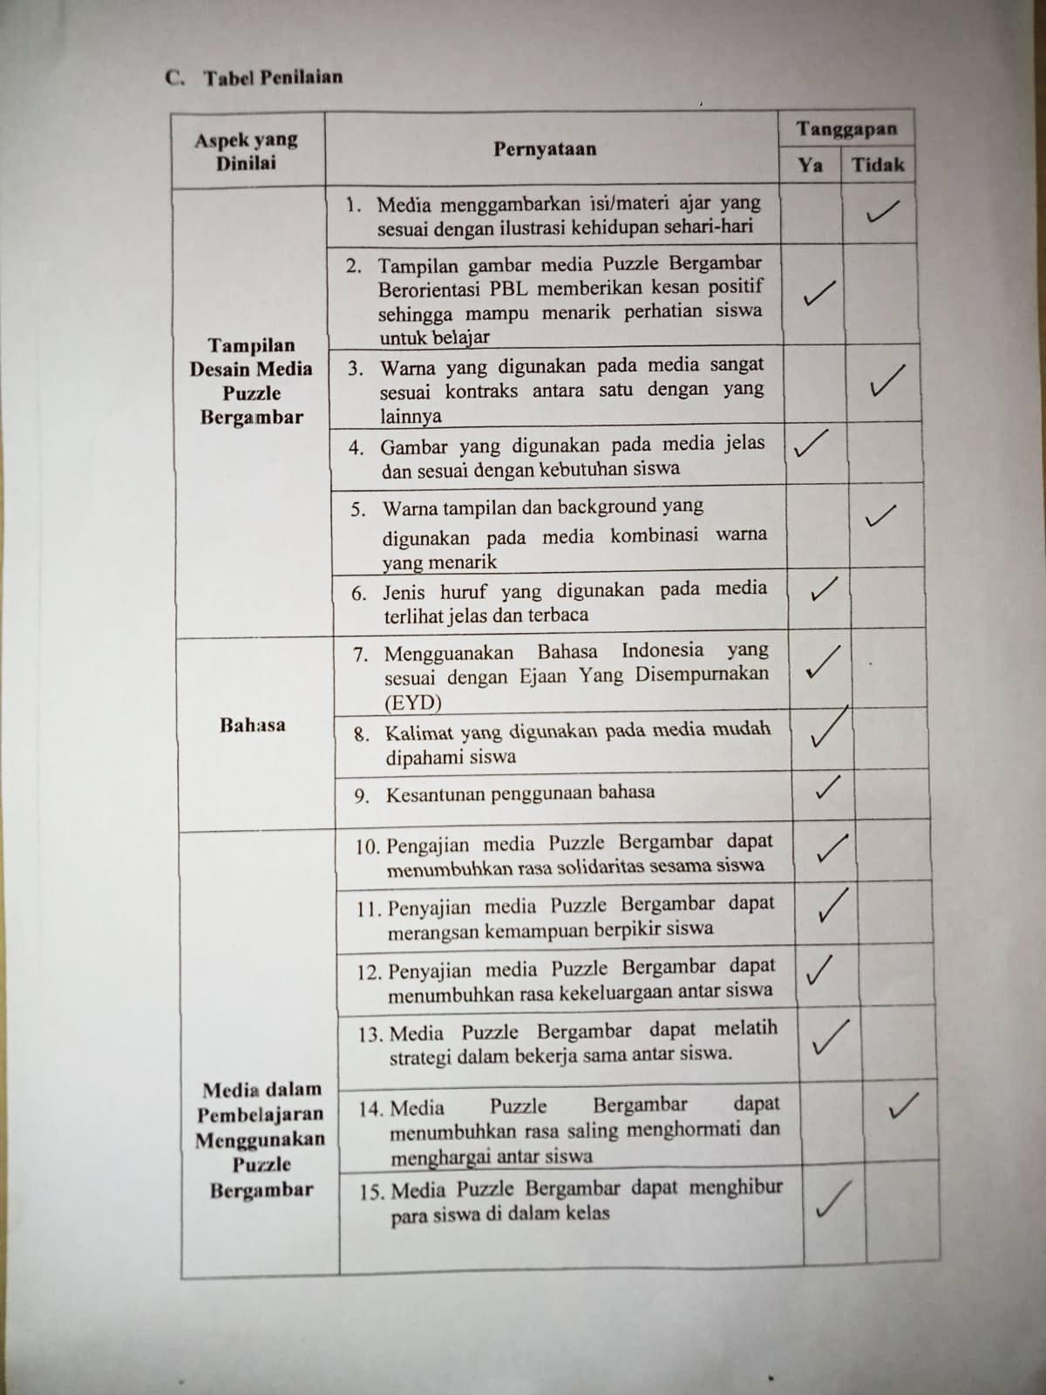

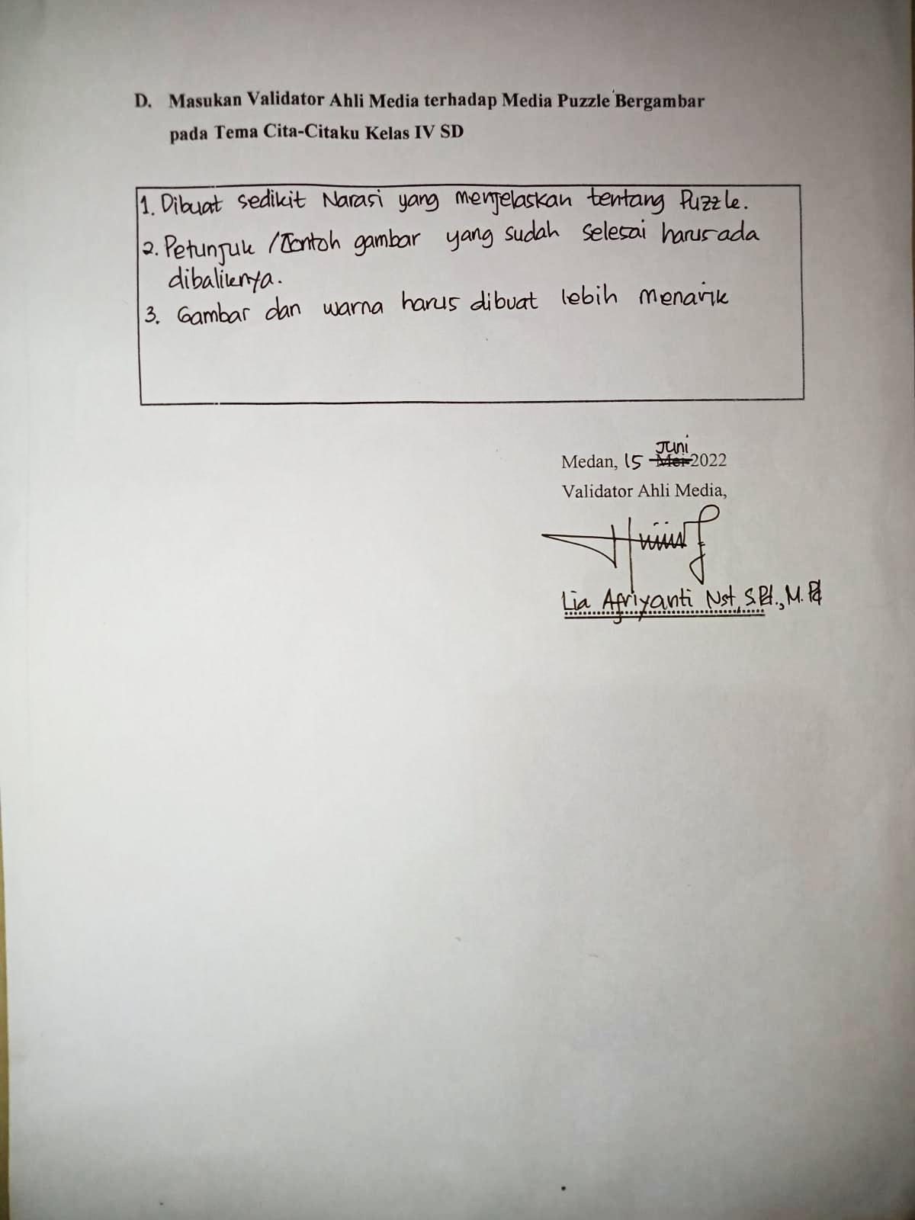

Lampiran 9 Hasil Instrumen Angket Validasi Ahli Materi

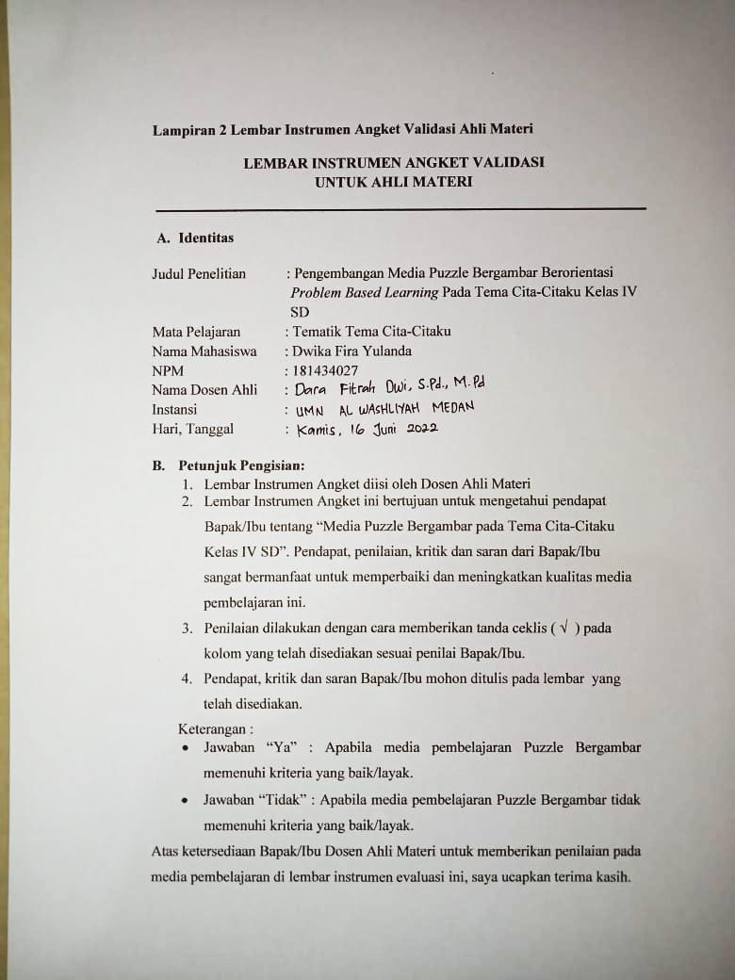

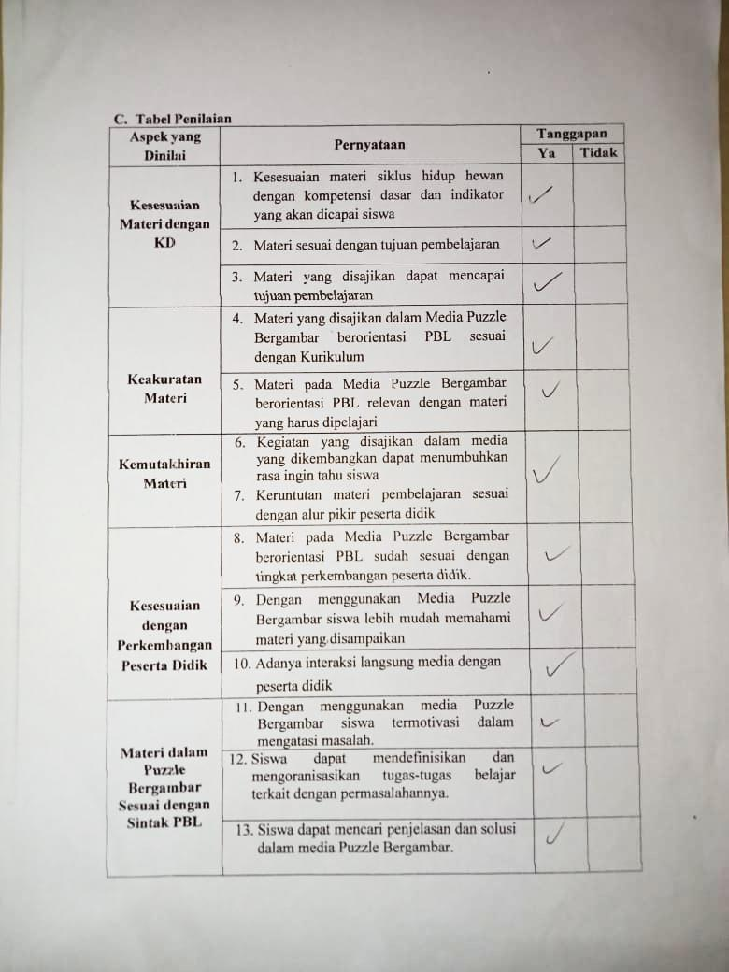

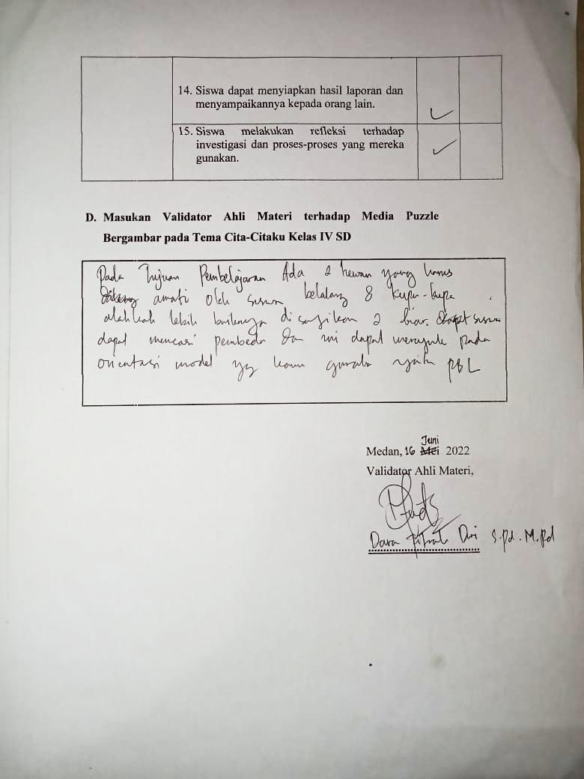

Lampiran 10 Hasil Instrumen Angket Validasi Respon Guru

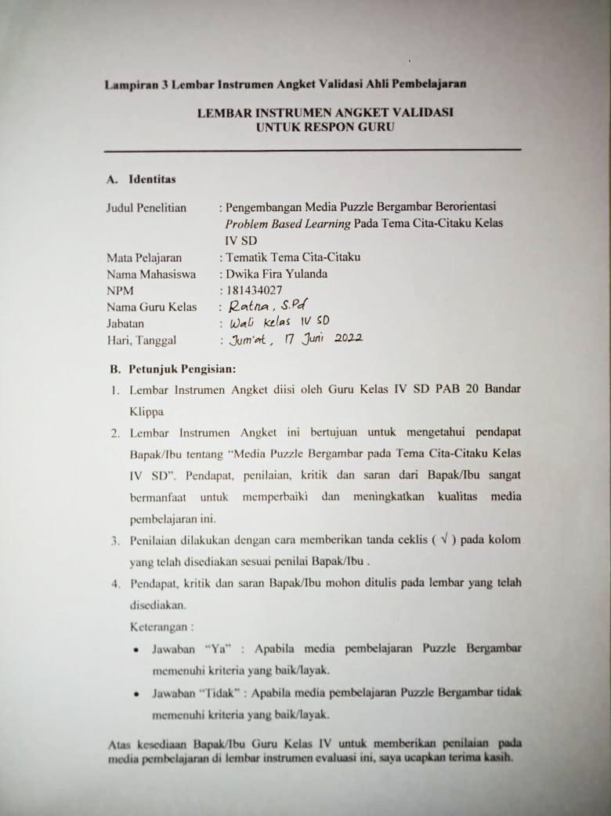

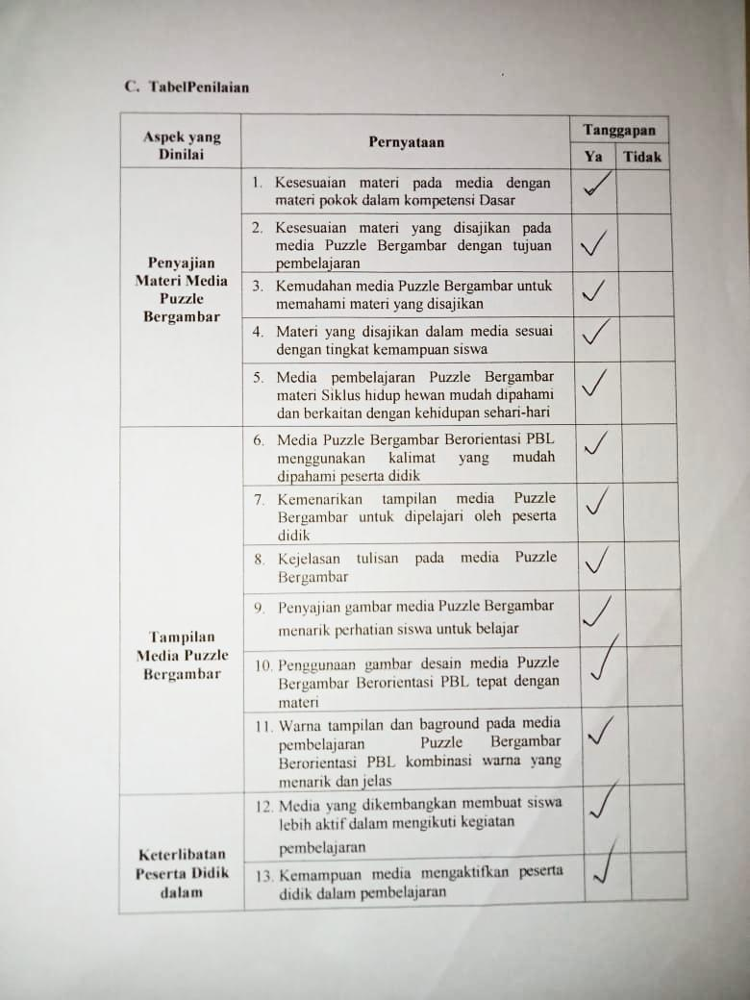

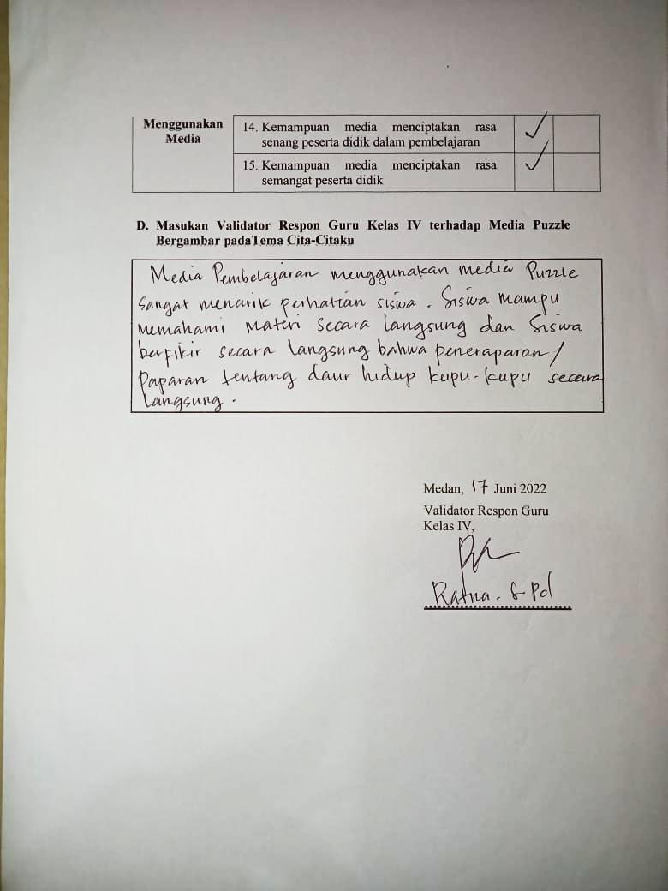

Lampiran 11 Hasil Instrumen Angket Validasi Ahli Media Revisi

